

**RAPORT PRIVIND ACTIVITATEA PENTRU ANUL 2023 A COMITETULUI DE NOMINALIZARE ȘI REMUNERARE DIN CADRUL CONSILIULUI DE ADMINISTRAȚIE AL AQUATIM S.A.**

|  |  |
| --- | --- |
| **Data raportului:** | 31.12.2023 |
| **Denumirea societății:** | AQUATIM SA |
| **Sediul social:** | Str. Gheorghe Lazăr nr. 11 A, Timișoara |
| **Număr de telefon:** | +40 256 201 370 |
| **Fax:** | +40 256 294753 |
| **E-Mail:** | [aquatim@aquatim.ro](mailto:   aquatim@aquatim.ro) |
| **Cod unic de înregistrare:** | RO3041480 |
| **Număr înregistrare Oficiul Registrului Comerțului:** | J35/4096/1992 |

**1. Prezentare generală.**

* 1. **Scurtă prezentare a societăţii.**

Aquatim a fost înfiinţată, ca regie autonomă, la 1 martie 1991, preluând responsabilităţile structurilor administrative locale care gestionau serviciile de apă şi de canalizare. În anul 2007, statutul organizației se schimbă, din regie în societate comercială, iar serviciile sunt extinse Deta şi Jimbolia. Compania devine operator regional pe aria județului Timiș în 2010.

Istoria sistemelor moderne de apă și canalizare din Timișoara stă sub semnul inovației și sustenabilității. Prima staţie de tratare a apei uzate de pe teritoriul României a fost pusă în funcţiune la Timişoara, în 26 octombrie 1912, iar prima uzină de apă a oraşului la 1 iunie 1914. Tot în 1914 s-a înfiinţat ACOT, Întreprinderea de apă-canal a oraşului Timişoara, prima formă de organizare a serviciilor publice din ţară. O personalitate remarcabilă a vremii, inginerul Stan Vidrighin, a fost unul dintre vizionarii care au adus Timișoara în rândul orașelor moderne ale Europei la începutul secolului XX. În paginile volumului editat de Aquatim, **[Alimentarea cu apă a Timișoarei. Istorie, prezent și perspective](https://www.aquatim.ro/media/1041/alimentarea-cu-apa-a-timisoarei.pdf" \t "_blank" \o "Alimentarea cu apă a Timișoarei - Istorie, prezent și perspective)** se găsesc mai multe informații detaliate despre apa și viața „cetății” și cum a dus mai departe Aquatim moștenirea lăsată de Stan Vidrighin.

Din punct de vedere juridic, Aquatim este o societate pe acţiuni, ai cărei acţionari sunt exclusiv unităţi administrativ teritoriale: municipiul Timişoara, judeţul Timiş, oraşele Jimbolia, Deta, Sânnicolau Mare, Buziaş şi comuna Ghiroda.

Aquatim și-a asumat misiunea de a asigura servicii de înaltă calitate clienților și consumatorilor săi, fără a prejudicia resursele naturale limitate, mediul înconjurător, securitatea şi sănătatea partenerilor săi de interes.

Vrem să contribuim la bunăstarea comunităţilor pe care le deservim, prin asigurarea serviciilor de utilitate publică, de bună calitate și la preţuri accesibile. Din acest punct de vedere, ne-am propus să fim un factor de stabilitate pentru clienţii existenţi şi în același timp, unul de progres, prin extinderea serviciilor în aria de operare.

Urmărim să ne menţinem statutul de companie performantă, prosperă, stabilă şi de top în domeniu şi să ne continuăm dezvoltarea pe aceeași linie, printr-un management modern, prin îmbunătăţirea continuă a activităţii, promovarea responsabilităţii instituţionale şi încurajarea egală a dezvoltării profesionale a angajaţiilor noştri.

Promovăm respectul reciproc şi tratamentul egal al clienţilor noştri, prin comunicare eficace, coerentă și transparentă cu toţi factorii relevanţi. Urmărim îmbunătăţirea calității relaţiilor cu clienţii prin diversificarea mijloacelor de comunicare şi pregătirea continuă a angajaţilor.

Respectăm moştenirea și resursele naturale, respectiv apa, care joacă un rol esențial în activitatea noastră, prin promovarea unor politici de protecţie şi conservare a mediului în rândul angajaţilor, clienţilor și comunității.

Obiectivele și angajamentele asumate sunt prezentate detaliat în Politica de calitate, mediu, sănătate şi securitate în muncă.

* 1. **Cadrul instituţional.**

Prezentul Raport Anual a fost elaborat de către Comitetul de Nominalizare şi Remunerare din cadrul Consiliului de Administraţie al AQUATIM S.A., în conformitate cu reglementările art.55 alin.2 din OUG nr.109/2011 privind guvernanța coporativă a întreprinderilor publice, aprobată, cu modificările și completările ulterioare şi priveşte remuneraţiile şi alte avantaje acordate administratorilor şi directorilor, în cursul anului 2023. Raportul Anual va fi prezentat Adunării Generale a Acţionarilor şi va fi pus la dispoziţia acţionarilor potrivit dispozițiilor cuprinse în art.39 alin.1.

Conform art.55 alin. 3 din OUG nr.109/2011, Raportul Anual cuprinde în principal informaţii privind:

1. Structura remuneraţiei, cu explicarea ponderii componentei variabile şi componentei fixe;
2. Criteriile de performanţă ce fundamentează componenta variabilă a remuneraţiei, raportul dintre performanţa realizată şi remuneraţie;
3. Considerentele ce justifică orice schemă de bonusuri anuale sau alte avantaje nebăneşti;
4. Eventualele scheme de pensii suplimentare sau anticipate;
5. Informaţii privind durata contractului, perioada de preaviz negociată, cuantumul daunelor-interese pentru revocarea fără justă cauză.

Raportul anual are la bază Planul de Administrare al AQUATIM S.A. pe perioada 2023-2027- care include Componenta de Administrare și Componenta de Management, aprobat în integralitate prin Decizia Consiliului de Administrație nr.23/26.06.2023.

Consiliul de Administratie al AQUATIM S.A. s-a constituit în această structura, prin Hotărârea nr. 1/20.01.2023, a Adunării Generale a Acționarilor AQUATIM S.A., cu respectarea principiilor OUG nr.109/2011 privind guvernanţa corporativă, în baza unei selecţii prealabile efectuate de o comisie formată din specialişti independenţi în recrutarea resurselor umane, organizată de autoritatea publică tutelară Asociația de Dezvoltare Intercomunitară Apă-Canal Timiș.

Prin Hotărârea nr.1/20.01.2023, Adunarea Generală a Acționarilor a AQUATIM S.A. a numit prin vot secret componența Consiliului de Administratie al AQUATIM S.A.

Componența Consiliului de Administrație al AQUATIM S.A. este următoarea:

1. ȘIPOȘ SORIN GHEORGHE-președinte
2. VLAICU ILIE- administrator executiv
3. CANEA IANCU-administrator neexecutiv
4. POPESCU CARMEN NICOLETA -administrator neexecutiv
5. NOVAC AURELIAN REMUS-administrator neexecutiv
6. ZORILĂ ANDREI MIRCEA-administrator neexecutiv
7. DUMITREL GABRIELA ALINA-administrator neexecutiv
8. TIUCH CĂTĂLIN-administrator neexecutiv
9. ȘTEFEA PETRU MARIN-administrator neexecutiv.

Contractele de mandat/ de administraţie au fost încheiate pe o perioadă de 4 ani, începând cu data de 18.02.2023 şi pot fi reînoite, prelungite, prin renegociere, în condiţiile îndeplinirii corespunzătoare a atribuţiilor /obligaţiilor asumate.

Prin decizia nr.7/20.02.2023 Consiliul de Administrație al AQUATIM S.A. a fost constituit Comitetul de Nominalizare și Remunerare din cadrul C.A. cu următoarea componență:

1.POPESCU CARMEN NICOLETA

2.CANEA IANCU

3.NOVAC AURELIAN REMUS

4.STEFEA PETRU MARIN

Directorul general al AQUATIM S.A.- dr. Ing. Ilie Vlaicu, a fost numit prin decizia Consiliului de Administrație nr.13/12.04.2023 cu respectarea principiilor OUG nr.109/2011 privind guvernanţa corporativă, în baza criteriilor de experienţă în activitatea de conducere a întreprinderii publice şi în baza ofertei tehnice depuse în cadrul procedurii de selecţie, devenind administrator executiv.

Directorul economic al AQUATIM S.A., ec. Marioara Călțun, a fost numit prin decizia Consiliului de Administrație nr.41/02.10.2023, cu respectarea principiilor OUG nr.109/2011 privind guvernanţa corporativă, în baza criteriilor de experienţă în activitatea de conducere a întreprinderii publice şi în baza ofertei tehnice depuse în cadrul procedurii de selecţie.

Conducerea executivă a societăţii avea în anul 2023, următoarea componenţă:

1. VLAICU ILIE- director general;
2. CĂLȚUN MARIOARA- director economic;
3. STÎNEAN GHEORGHE- director tehnic;
4. EPERIEȘ IOAN MARIAN- director producție;
5. LAICHICI VALENTIN FLORIN- director operațional.
6. **Structura remunerației administratorilor și a directorilor executivi.**

Contractele de mandat/ de administraţie au fost încheiate pe o perioadă de 4 ani, începând cu data de până la 18.02.2023 şi pot fi reînoite, prelungite, prin renegociere, în condiţiile îndeplinirii corespunzătoare a atribuţiilor /obligaţiilor asumate.

Conform contractelor de mandat/de administraţie, administratorii neexecutivi au dreptul la o remuneraţie formată dintr-o indemnizaţie fixă lunară şi o componentă variabilă în cuantum de 25%-50% din indemnizaţia fixă, acordată numai dacă obiectivele și criteriile de performanță stabilite în Anexa nr.1 la contractul de mandat sunt îndeplinite cumulat, de la începutul anului.

Acordarea integrală a remunerațiilor în funcție de îndeplinirea unor criterii de performanță se bazează pe principiile impuse de o guvernanță corporativă performantă, astfel cum este stabilită în O.U.G. nr.109/2011.

Remunerația directorului general și directorului economic este formată dintr-o indemnizație fixă lunară și o componentă variabilă constând într-o sumă lunară, condiţionată de îndeplinirea unor indicatori şi criterii de performanţă (cu calcul lunar) anexă la contractele de mandat şi o sumă anuală condiţionată de neînregistrarea de pierderi de către societate și aprobarea situaţiilor financiare anuale de către Adunarea Generală a Actionarilor a AQUATIM S.A.

Contractele de mandat ale directorului general si directorului economic cuprind Anexa nr.1 cu un număr de 11 indicatori de performanță, fiecare având un coeficient de ponderare.

Indemnizațiile fixe lunare cuvenite directorului general și directorului economic se acordă integral, în fiecare lună, iar componenta variabilă lunară, proporțional cu gradul de îndeplinire a obiectivelor și criteriilor de performanță stabilite prin Anexa nr. 1 la contractele de mandat.

Dacă obiectivele și criteriile de performanță stabilite prin Anexa nr. 1 la Contractul de Mandat nu sunt îndeplinite, remunerațiile se diminuează proporțional cu gradul de neîndeplinire a obiectivelor și criteriilor.

**3. Criterile de performanţă privind performanţa realizată, ale administratorilor, directorului general şi directorilor executivi.**

Obiectivele şi criteriile de performanţă ale administratorilor, directorului general și ale directorului economic au fost stabilite şi introduse în Contractele de mandat, conform Planului de Administrare ce include strategia de administrare pe durata mandatului pentru atingerea obiectivelor şi criteriilor de performanţă,

Sub aspectul indicatorilor cheie de performanță, se monitorizează permanent activitatea pe parcursul duratei mandatului de administrator, cel puţin prin următoarele criterii de apreciere a eficienţei şi eficacităţii, împreună cu nivelurile lor țintă:

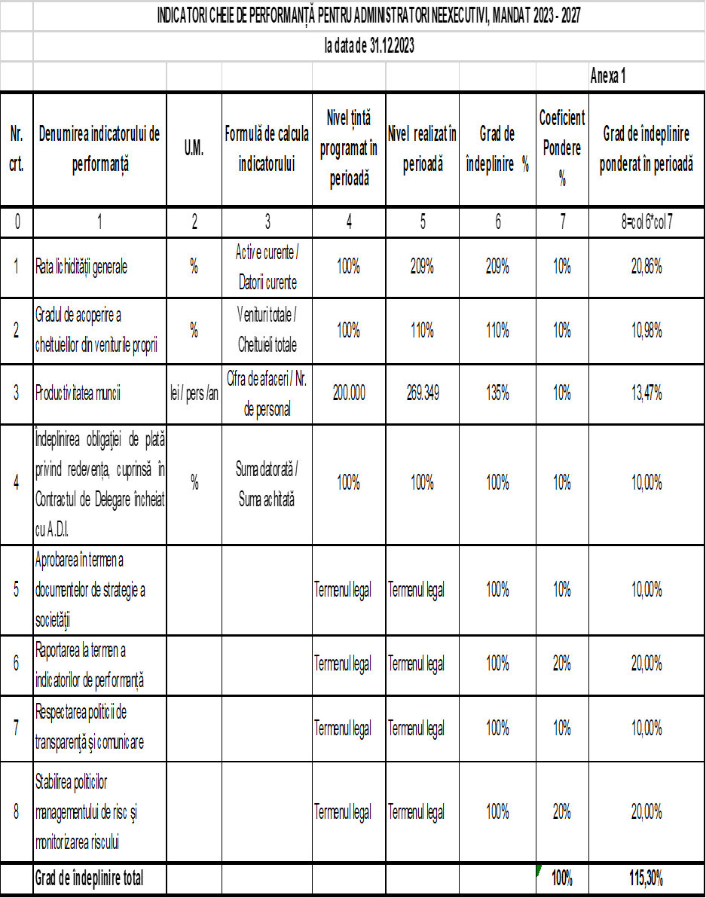

În vederea executării mandatului, directorul general si directorul economic au întocmit Componenta de management cuprinzând strategia de conducere pentru atingerea obiectivelor şi criteriilor de performanţă, corelată cu Planul de Administrare al AQUATIM S.A.

Contractul de mandat al directorului general are ca obiect organizarea, conducerea şi gestionarea activităţilor societăţii şi respectiv asigurarea managementului logistic şi managementului operaţional al producţiei pe baza unor obiective şi criterii de performanţă, stabilite și/sau revizuite anual.

Contractul de mandat al directorului economic are ca obiect exercitarea atributiilor de coordonare a activitatii economice/financiare pe baza unor obiective şi criterii de performanţă, stabilite și/sau revizuite anual.

Indicatorii de perfomanță, pentru directorul general și directorul economic, constituiți în Anexa nr.1 la contractele de mandat, au avut un grad de îndeplinire ponderat pe perioada **01.01.2023-31.12.2023 de 100 %,** (bază pentru acordarea componentei variabile anuale), respectiv:

Pe lângă criteriile și obiectivele de performanță lunari și anuali care se regăsesc în anexa 1 la Contractele de mandat, societatea mai are de îndeplinit și alti indicatori impuși prin contractele de împrumut cu BERD. Împrumuturile sunt pe termen lung și au fost contractate pentru cofinanțarea proiectelor realizate din fonduri europene.

Pentru 2023 la fel ca și în anii precedenți indicatorii din contractul de împrumut cu BERD au fost îndepliniți.

1. **Cheltuieli aferente contractelor de mandat ale administratorilor, directorului general și directorului economic.**

În anul 2023, administratorii neexecutivi ai societății au beneficiat pe lângă indemnizațiile lunare și de utilizarea de telefoane mobile.

În anul 2023, conform prevederilor din contractele de mandat nr.9779/12.04.2023 al directorului general și nr.24752/02.10.2023 al directorului economic, aceștia au beneficiat de remunerațiile lunare iar în luna mai de componenta variabilă anuală pentru anul 2022.

Această sumă a fost prevăzută în BVC pe 2023 la capitolul C4 punctul (a), în trimestrul II.

Sumele acordate au fost aprobate de către Consiliul de Administraţie al societăţii, la propunerea Comitetului de Nominalizare şi Remunerare, care a verificat îndeplinirea indicatorilor din Anexa nr.2 la contractul de mandat, pentru anul 2022. Suma a fost acordată după aprobarea situațiilor financiare anuale de către Adunarea Generală a Acționarilor. La baza propunerii a stat raportul de activitate al directorului general și directorului economic ce cuprinde realizările societății din anul financiar 2023.

De asemenea, directorii au beneficiat de utilizarea în interes de serviciu a unui telefon mobil și a unui autoturism.

În ceea ce privește schemele de pensii suplimentare sau anticipate, directorii nu beneficiază de astfel de facilități.

Cu privire la eventualele scheme de bonusuri anuale sau avantaje nebănești, în baza contractelor de mandat, precizăm că atât administratorii societății cât și directorii nu au beneficiat de acestea.

1. **Informații privind durata contractului, termenul negociat în cazul renunțării la mandat, cuantumul daunelor morale și ale daunelor-interese pentru revocarea fără justă cauză.**

Contractele de mandat/de administrație au fost inițial prelungite provizoriu prin Hotărârea nr. 13/17.10.2022, de către Adunarea Generală a Acționarilor a AQUATIM S.A. până în 17.02.2023.

Contractele de mandat/de administrație au fost încheiate pe o perioadă de 4 ani, începând cu 18.02.2023 până la data de 18.02.2027, și pot fi prelungite, prin renegociere, în condițiile îndeplinirii obligațiilor asumate.

Contractul de mandat al directorului general, a fost prelungit până la data de 15.04.2023, prin Decizia nr. 68 / 14.11.2022 a Consiliului de Administrație al AQUATIM S.A.

Contractul de mandat al directorului general, a fost încheiat pe o perioada de 4 ani, începând cu data de 16.04.2023 până la data de 16.04.2027 și poate fi prelungit, prin renegociere, de comun acord, în condițiile îndeplinirii obligațiilor asumate.

Contractul de mandat al directorului economic, a fost încheiat pe o perioada de 4 ani, începând cu data de 02.10.2023 până la data de 02.10.2027 și poate fi prelungit, prin renegociere, de comun acord, în condițiile îndeplinirii obligațiilor asumate.

Neîndeplinirea și/sau îndeplinirea necorespunzătoare a obligațiilor asumate de către oricare dintre părțile semnatare ale contractului de mandat atrage răspunderea părții aflate în culpă.

Renunțarea la mandat/de administrație se poate efectua după înștiințarea prealabilă ( în scris) a consiliului de administrație/adunarea generală a acționarilor cu minim 30 de zile calendaristice înainte de data la care urmează să se producă încetarea efectivă a exercitării funcției de director general/ administrator.

Retragerea abuzivă a mandatului încredințat sau renunțarea intempestivă la mandat, anterior împlinirii termenului contractului, conduce la plata de daune materiale și morale pentru prejudiciul suferit.

Valoarea daunelor morale urmează a fi stabilită prin hotărâre judecătorească.

Valoarea daunelor interese ce urmează a fi plătită de partea în culpă, este stabilită la contravaloarea remunerației totale cuvenite de la societate, pe perioada rămasă până la expirarea mandatului.

Prin acordul părților, limitele daunelor ce urmează a fi plătite pot fi diminuate.

Părțile au convenit ca răspunderea directorului general pentru prejudiciile materiale produse societății cu intenție, ca urmare a activității desfășurate în temeiul contractului de mandat, să fie limitate la dauna directă suferită de societate, excluzându-se daunele indirecte și imprevizibile.

**Comitetul de Nominalizare şi Remunerare:**

**1. POPESCU CARMEN NICOLETA....................................**

**2. CANEA IANCU ....................................**

**3. NOVAC AURELIAN REMUS .....................................**

**4. STEFEA PETRU MARIN .....................................**